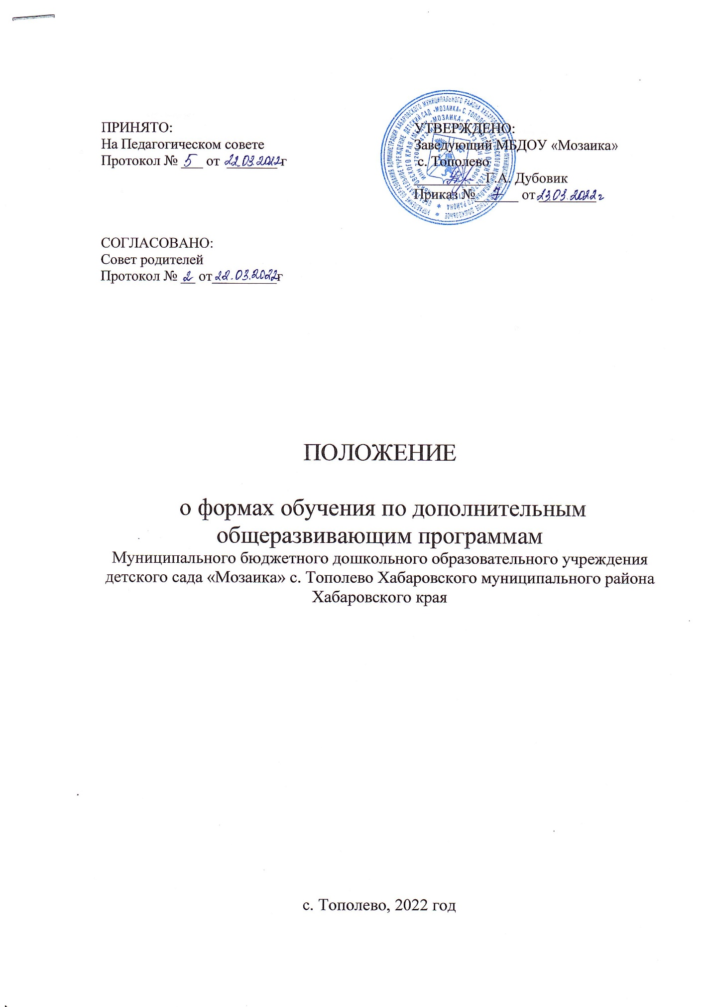

1. Общие положения

1.1. Положение о дополнительных общеразвивающих программах Муниципального бюджетного дошкольного образовательного учреждения детского сада «Мозаика» с. Тополево Хабаровского муниципального района Хабаровского края (далее Положение) разработано в соответствии с

- Федеральным Законом от 29.12.2012 г. № 273-ФЗ «Об образовании в Российской Федерации»,

- Приказом Министерства образования и науки Российской Федерации от 29 августа 2013 г. N 1008 г. «Об утверждении Порядка организации и осуществления образовательной деятельности по дополнительным общеобразовательным программам»,

- Приказом Министерства образования и науки Российской Федерации от 17.10 2013 №1155 «Об утверждении федерального государственного стандарта дошкольного образования»,

- Уставом МБДОУ с. Ильинка (далее Учреждение).

1.2. Положение устанавливает единые требования к структуре и оформлению, а также регламентирует порядок рассмотрения, согласования и утверждения дополнительных общеразвивающих программ в Учреждении.

1.3. Положение регламентирует реализацию дополнительных общеразвивающих программ в течение всего учебного года.

1.4. Программа составляется педагогическим работником Учреждения.

1.5. Допускается разработка Программы коллективом педагогов (творческой группой) Учреждения. Данное решение принимается коллегиально на педагогическом совете и утверждается приказом заведующего Учреждения.

1.6. Контроль за полнотой и качеством реализации Программ осуществляется заведующей и старшим воспитателем.

1.7. Дополнительная общеразвивающая программа дополнительного образования детей обновляется ежегодно, согласовывается на педагогическом совете ежегодно, утверждается приказом заведующей и действует до внесения изменения.

1.8. Образовательную деятельность Учреждение осуществляет на государственном языке Российской Федерации.

1.9. Основные понятия, используемые в Положении:

1.9.1. Программа — комплекс основных характеристик образования (объем, содержание, планируемые результаты), организационно-педагогических условий и форм аттестации, который представлен в виде учебного плана, календарного учебного графика, содержания программы, а также оценочных и методических материалов.

1.9.2. Учебный план — документ, который определяет перечень, трудоемкость, последовательность и распределение по периодам обучения учебного материала, иных видов учебной деятельности.

1.9.3. Направленность образования — ориентация образовательной программы на конкретные области знания и (или) виды деятельности, определяющая ее предметно-тематическое содержание, преобладающие виды учебной деятельности воспитанников и требования к результатам освоения образовательной Программы.

1.10. Содержание образования по дополнительному образованию детей определяются дополнительными общеразвивающими программами, разрабатываемыми и реализуемыми Учреждением самостоятельно, и должно содействовать взаимопониманию и сотрудничеству между участниками образовательных отношений независимо от расовой, национальной, этнической, религиозной и социальной принадлежности, учитывать разнообразие мировоззренческих подходов, способствовать реализации права воспитанников и их законных представителей на свободный выбор мнений и убеждений, обеспечивать развитие способностей детей, формирование и развитие их личности в соответствии с принятыми в семье и обществе духовно-нравственными и социокультурными ценностями.

1.11. Дополнительная общеразвивающая программа — документ, отражающий концепцию педагога в соответствии с условиями, методами и технологиями достижения запланированных результатов; модель учебного курса, отражающая процесс взаимодействия педагога и ребенка, обоснование содержания и технологии передачи образования; программа, расширяющая одну из областей основного образования; индивидуальный образовательный маршрут ребенка, при прохождении которого он выйдет на определенный уровень образованности;

2. Цели и задачи, дополнительных общеразвивающих программ

2.1. Цель Программы — обеспечение обучения, воспитания, развития детей.

Образовательная деятельность по дополнительным общеразвивающим программам должна быть направлена на:

- формирование и развитие творческих способностей, обучающихся;

- удовлетворение индивидуальных потребностей, обучающихся в интеллектуальном, нравственном, художественно – эстетическом развитии, а также в занятиях физической культурой и спортом;

- формирование культуры здорового и безопасного образа жизни;

- обеспечение духовно – нравственного, гражданско – патриотического, военно –патриотического, трудового воспитания обучающихся;

- выявление, развитие и поддержку талантливых обучающихся, а также лиц, проявивших выдающиеся способности;

- профессиональную ориентацию обучающихся;

- создание и обеспечение необходимых условий для личностного развития, профессионального самоопределения и творческого труда обучающихся;

- подготовку спортивного резерва и спортсменов высокого класса в соответствии с федеральными стандартами спортивной подготовки, в том числе из числа обучающихся с ограниченными возможностями здоровья, детей – инвалидов и инвалидов;

- социализацию и адаптацию обучающихся к жизни в обществе;

- формирование общей культуры обучающихся;

- удовлетворение иных потребностей и интересов обучающихся, не противоречащих законодательству Российской Федерации, осуществляемых за пределами федеральных государственных образовательных стандартов.

3. Структура дополнительной общеразвивающей программы

3.1. Структура Программы выглядит следующим образом:

- Титульный лист

- Содержание

- Пояснительная записка;

- Учебно-тематический план;

- Содержание изучаемого курса;

- Диагностический инструментарий;

- Информационно-методическое обеспечение программы;

- Список литературы;

- Приложение

3.2. На титульном листе рекомендуется указывать:

- полное наименование образовательного учреждения;

- где, когда и кем утверждена Программа;

- название Программы;

- возраст детей;

- срок реализации Программы;

- ФИО, должность автора (ов) Программы;

- название города, населенного пункта, в котором реализуется Программа;

- год разработки Программы.

3.3.В пояснительной записке к Программе следует раскрыть:

- направленность Программы (техническая, естественнонаучная, физкультурно-спортивная, художественная, туристско-краеведческая, социально-педагогическая);

- новизну, актуальность, педагогическую целесообразность;

- отличительные особенности данной Программы от уже существующих программ;

- цель и задачи Программы;

Цель программы – предполагаемый результат образовательного процесса, к которому должны быть направлены все усилия педагога. Она может быть глобального масштаба (изменение формирования мировоззрения личности, ее культуры через новую образовательную систему); общепедагогического плана (нравственное воспитание личности, сплочение детского коллектива через создание авторской технологии);

дидактического плана (развитие личностных качеств, обучение, организация

полноценного досуга, создание новой методики).

Конкретизация цели проходит в ходе определения задач (образовательных, развивающих, воспитательных) – путей достижения цели. Они должны соответствовать содержанию и методам предлагаемой деятельности. Формулировка задач должна включать ключевое слово, определяющее действие (оказать, освоить, организовать).

- основные принципы отбора материала и краткое пояснение логики структуры программы

- общая характеристика образовательного процесса: формы, методы образовательной деятельности, режим занятий;

- ожидаемые результаты;

- возрастные характеристики, формы занятий (аудиторные и внеаудиторные), год обучения, психолого-педагогические особенности, количество занятий и учебных часов в неделю, количество учебных часов за год.

3.4. Учебно-тематический план Программы может содержать:

- календарный учебный график

- перечень разделов, тем, и последовательность их изучения;

- количество часов по каждой теме с разбивкой на теоретические и практические виды занятий. Если программа рассчитана более чем на год обучения, то учебный план составляется на каждый год, а все остальные разделы программы могут быть общими.

Количество занятий в год:

- аудиторных на период с сентября по май при нагрузке 1 час в неделю –36 часов, 2 часа в неделю – 72 часа;

3.5. Содержание изучаемого курса включает:

Содержание Программы, возможно, отразить через краткое описание тем

(теоретических и практических видов занятий) и предполагает выделение в тексте разделов и тем внутри разделов. В программе указывается общее количество часов, отведенных планом на изучение курса, и распределение часов по разделам и темам.

3.6. Планируемые результаты — требования к знаниям и умениям, критерии оценки. Здесь оценивается эффективность выполнения программы. В этом разделе необходимо дать характеристики знаний, умений, навыков по данному курсу; знание определяется в соответствии с теоретическими пунктами программы, умение — с практическими. Если программа рассчитана более чем на 1 год, то необходимо для каждого года обучения

определяются критерии оценки результатов. Результатом обучения воспитанников по программе является: определенный объем знаний, умений и навыков, развитие способностей, повышение престижа кружков, студий, улучшение показателей адаптации в обществе, участие студий, кружков и его

членов в массовых мероприятиях различного уровня: выставки, конкурсы, фестивали, соревнования, публикации. Контроль за реализацией Программы может проводиться в разных формах: итоговое занятие, итоговый концерт, наблюдение за деятельностью детей, собеседование, олимпиада, конкурс, соревнование.

3.7. Диагностический инструментарий включает в себя:

-критерии, показатели и индикаторы освоения детьми программного содержания;

-методы и методики диагностики достижения детьми планируемых результатов освоения программы

3.8. Информационно-методическое обеспечение Программы:

- методические рекомендации по реализации программы;

- методические и учебные пособия, необходимые для реализации дополнительной общеразвивающей программы;

- оборудование, дидактические материалы, информационные ресурсы (видео, другие ТСО), необходимые для успешной реализации программы

3.9. Список литературы включает список рекомендуемой и используемой литературы. Указываются: Ф.И.О. автора, заглавие, подзаголовок, составитель, место издания, издательство, год издания.

3.10. Приложения. Не обязательный раздел, в который могут быть включены: дидактические материалы, план методической работы педагога, план учебно-воспитательной работы.

4. Контроль

4.1. Ответственность за полноту и качество разработки Программы возлагается на ответственных специалистов.

4.2. Ответственность за полнотой реализации Программ возлагается на заведующего, старшего воспитателя.

5. Хранение программ

5.1. Программы хранятся в методическом кабинете Учреждения.

5.2. Программа хранится 3 года после истечения срока ее действия.